План заданий дистанционного обучения
с 13.04 2020 г по 17.04.2020г
детей дошкольного возраста 5-6 лет
группа «Радуга»

13.04.2020 г
Чтение художественной литературы
Тема Апрель ленивого не любит, проворного голубит»

https://rebenok.mirtesen.ru/blog/43543526880/10-pravilnyih-detskih-rasskazov-o-trudolyubii-

14.04.2020
Математические представления
Тема:
Закрепление пройденного.
- Графический диктант

2. 3. Реши примеры ( для тех кто идет в школу)
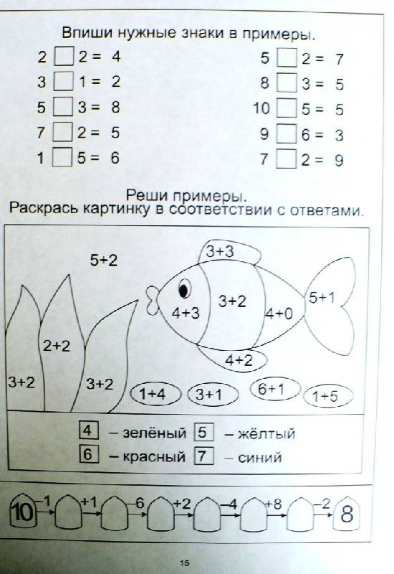
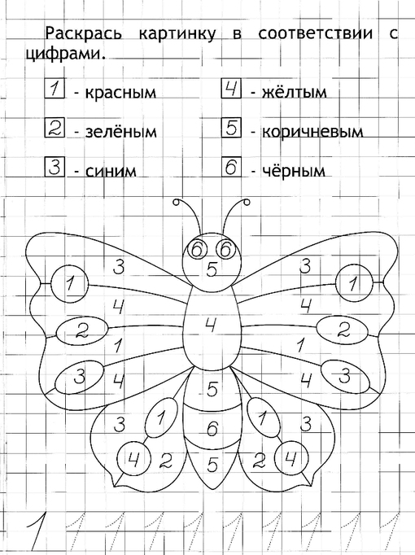

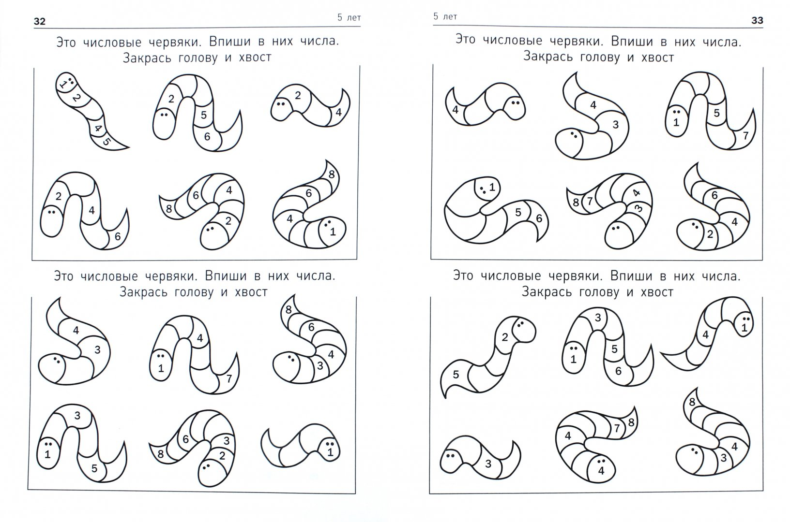
4.

15.04.2020
Обучение грамоте
Тема: «Буква Мм»
- Прописать букву Мм
- Найди букву М в словах.
- Где буква М в начале слова, в середине, в конце?
музыка малыш дом лампа мышь паром море
- Подели слова на слоги.
- С одним из слов придумать предложение и построить схему предложения.

3. Найди лишнее слово и построй схему этого слова.
молоко макароны торт мармелад мороженое

4.Составь слово из букв и напечатай это слово. ( для тех кто идет в школу)
ё д м
о м р е
р о о м з
а м я к

16.04.2020
Познавательное развитие
Тема: Космос
- Кто такой астроном? Что делает человек этой профессии?
- Как называется наука, которая изучает планеты, солнце, звезды?
- Какой предмет помогает астроному изучать звезды? (телескоп)
- Как называется пространство, в котором находятся планеты и звезды. (космос).
- По порядку все планеты Назовет любой из нас:
Раз — Меркурий,
Два — Венера,
Три — Земля,
Четыре — Марс.
Пять — Юпитер,
Шесть — Сатурн,
Семь — Уран,
За ним — Нептун.
Он восьмым идёт по счёту
А за ним уже, потом,
И девятая планета Под названием Плутон.
-Выучить названия планет

Сколько планет солнечной системы?
2. Как называется наша планета?
3. Какая по счету от Солнца наша планета?
4. Как называется путь, по которому движется Земля? (движется она по орбите)
5. Земля меньше или больше солнца?
6. Есть ли на других планетах жизнь? (Земля – единственная планета, на которой есть жизнь).
7. Когда был совершен первый полет? (12 апреля 1961 г. на ракете «Восток»).
8. Кто был первым космонавтом? (Ю. А. Гагарин).).
9. Как назывался корабль, на котором полетел Ю. Гагарин в космос?
10. Сколько времени длился первый полет? (почти 2 часа).
11. А кто летал в космос из животных? (собаки) () -Как их звали? (Белка, Стрелка)
12. Кто был первой женщиной-космонавтом? (В. Терешкова)). Она совершила полет в одиночку на космическом корабле «Восток-6», который длился трое суток.

https://www.youtube.com/watch?v=-WMnDR1CkVI&feature=emb_rel_pause
https://www.maam.ru/blogs/download55223.html

Лепка:
Лепка любого космического аппарата.

17.04.2020
Развитие речи
Тема: «Диалог и монолог»
- Прочитать два текста
Саша
Саша, ты кем хочешь стать?
- Я хочу быть летчиком, как мой папа. А ты?
- А я люблю рисовать. Поэтому хочу стать художником. Как ты думаешь, смогу?
- Конечно, сможешь. Главное верить в себя!
Миша
Я хочу стать детским хирургом как мой папа. Это интересная профессия и очень ответственная. Нужно много знать, быть добрым и любить детей. Я хорошо учусь, много читаю. Я надеюсь, что вырасту и овладею этой профессией.
-Чем похожи выступления ребят? (о профессиях)
-А чем отличаются? (В первом случае разговаривали 2 человека, во втором - один человек рассказывал).
- Как мы знаем, существует много разновидностей текста. Их можно классифицировать по разному; например, есть тексты устные и письменные. По другому признаку можно разделить тексты на монологи и диалоги.
- К какому виду относится текст Саши? А Миши? Почему?
Вывод:
Монолог – речь одного лица, обращенная к слушателям или к самому себе.
Диалог – разговор между двумя лицами, обмен репликами.

- Из какой сказки отрывки ? Какой вид текста использован? Почему?
Умненький, благоразумненький Буратино, хотел бы ты, чтобы у тебя денег стало в десять раз больше?
- Конечно, хочу! А как это делается?
- Проще простого. Пойдём с нами.
- Куда?
- В страну дураков!

- Я самый упитанный, самый воспитанный – мужчина в полном расцвете сил. Я лучший в мире пожарник.

